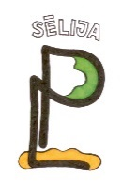

Biedrība “Lauku partnerība Sēlija”

Konference “Lauki – vide, kur vērts dzīvot visām paaudzēm”

Laiks: 2015.gada 25.novembris, plkst. 11.00
Vieta: Jēkabpils un Krustpils novada administrācijas ēkas zāle, Jēkabpils,
Rīgas ielā 150a

DARBA KĀRTĪBA
11.00 – 11.25 Konferences atklāšanas uzrunas:
Skaidrīte Medvecka, LP Sēlija administratīvā koordinatore, projekta “Aiz apvāršņa” vadītāja;
Sabiedrības integrācijas fonda pārstāvis;
Judīte Podniece, Viduslatvijas reģionālās lauksaimniecības pārvaldes Valsts atbalsta un LEADER pasākumu daļas vadītāja.
11.25 – 12.10 Prezentācija “Lauki – vide, kur vērts dzīvot 2014-20120” - Jaunās stratēģijas mērķi un bērnu ieguldījums tās tapšanā; nākamā perioda iespējas projektu īstenotājiem.
Ieva Jātniece, biedrības “LP Sēlija” izpilddirektore, projekta “Aiz apvāršņa” aktivitāšu koordinatore.
12.10-12.45 Kafijas pauze.
12.45-13.20 Bērnu veidoto prezentāciju “Mana ciema nākotne” izlases apskate un vērtēšana.
13.20-14.00 Projekta “Aiz apvāršņa” ciemu koordinatoru pieredze “Projekta dalībnieku ieguldījums ciematu attīstībā”:
Ilze Setkovska, Ancenes ciema koordinatore;
Vija Pazuha, Biržu ciema koordinatore;
Uģis Vārslavāns, Dunavas ciema koordinators;
Gunta Dobrovska, Rites ciema koordinatore;
Daiga Vilcāne, Vīpes ciema koordinatore
14.00-14.15 “Lauku partnerības Sēlija” teritorijā esošo novadu ieceres un iespējas jaunajā attīstības periodā.
Aknīstes, Jēkabpils, Krustpils, Salas un Viesītes novada pārstāvji
14.15-14.30 Kaimiņu partnerību prezentācijas.
Partnerību pārstāvji
14.30-14.50 Rokišku rajona partnerības izstrādātās SVVA stratēģijas
2014-2020 prioritātes.
Raimonda Stankevičiūtė-Vilimienė, Rokišku rajona partnerības vadītāja
14.50-15.00 Projekta dalībnieku sveikšana.

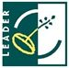
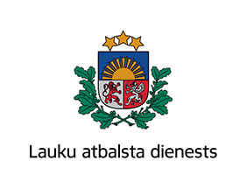

Konference tiek organizēta ar LR Zemkopības ministrijas atbalstu projekta pieteikuma Nr. 15 -00 –A0190A-000010 ietvaros.

Izstādes prezentācija norisinās projekta „Aiz apvāršņa” ietvaros
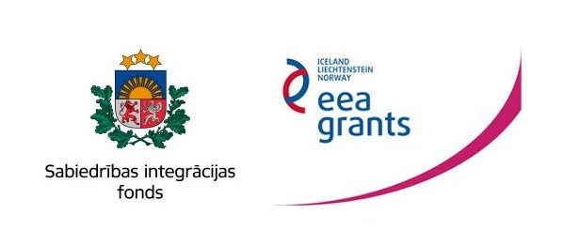
Projektu finansiāli atbalsta Islande, Lihtenšteina un Norvēģija. Programmu finansē EEZ finanšu instruments un Latvijas valsts

